**Упрямство детей. Его преодоление**

Упрямство – одна из наиболее серьезных трудностей, проявляется в поведениях детей всех возрастов. Как часто родители заставляют ребенка одеться, сначала трудно выйти погулять, потом никак не уговорить возвращаться с прогулки. Отдали в детский сад, а потом драки, воспитатели жалуются, просят разъяснить ребенку, как следует относиться к другим детям.

Впервые упрямство проявляется у некоторых детей весьма рано, в возрасте 2-3 лет. Нередко родители жалуются, что ребенок стал агрессивным, может ударить не только ребенка, но и взрослого, стремится все разрушать во время игр, упрямится и сопротивляется инструкциям родителей буквально по любому поводу.

В чем причина? Если ребенок здоров, то причиной такого упрямства следует считать неблагополучие в отношениях малыша с близкими, взрослыми. Не случайно возраст 3-4 года считается первым критическим возрастом. Именно в это время впервые родителям необходимо достаточно основательно изменить сложившийся стиль отношений к ребенку.

Общее правило, предупреждающее упрямство – предоставление ребенку максимальной свободы в приобретении собственного активного опыта. Если ребенок часто произносит «Я САМ!», а взрослые по тем или иным причинам делают все за ребенка, излишне оберегают его, ограничивают его активность, заботясь о том, не причинит ли ребенок лишнего беспокойства, шума, не испортит ли, не запачкает ли, не сломает ли, - новую ситуацию, которая неизбежно вызовет упрямство и драчливое, эффективное поведение.

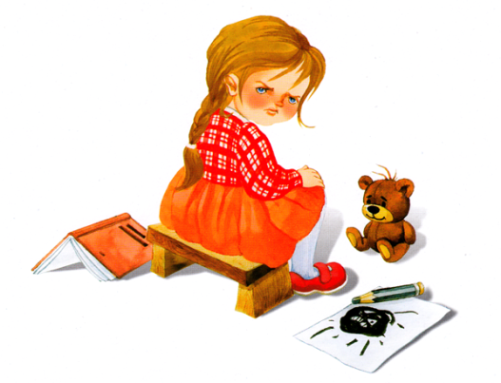Однако этого все же недостаточно. Ведь дети, как и мы взрослые, разные, не похожие на другого. Если в поведении вашего малыша усилилось эффективное поведение, агрессивность, необходимо внимательно проанализировать, как и когда проявляется подобное поведение. Бывает так, что ребенку уделяется мало внимания, с ним не занимаются или, если и находят время, то делают это в спешке, думая о чем-то другом, как бы сожалея, сколько бесценных минут затрачено на такую безделицу, а тем временем более важные дела стоят. Такая ситуация подталкивает ребенка к более важным активным действиям, к тому, что своим плохим поведениям, упрямством, драчливостью привлечь внимание определенного взрослого.